Fecha: Marzo 16 de 2012

Boletín de prensa Nº 452

Habrá Cabildo Abierto para dialogar sobre el predial

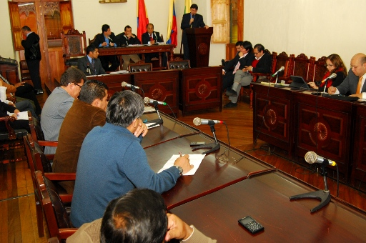

El pasado 15 de marzo el alcalde de Pasto, Harold Guerrero López, instaló oficialmente las sesiones extraordinarias del Concejo Municipal que se extenderán hasta final de mes. Durante este periodo los cabildantes estudiarán los proyectos de acuerdo tendientes a autorizar la compra del lote del antiguo Idema, la modificación del Estatuto Tributario y la ampliación de los plazos y el porcentaje de descuento por pronto pago del impuesto predial.

Durante el evento el concejal Harold Ruiz Moreno dio a conocer una proposición suscrita por 10 miembros de la corporación con el fin de convocar a la ciudadanía a un Cabildo Abierto en el que la comunidad y el Gobierno local podrán intercambiar argumentos y buscar soluciones concertadas en torno al pago del impuesto predial.

El burgomaestre aceptó la proposición y manifestó su voluntad de asistir al Cabildo Abierto. “Para la Administración es importante el diálogo con la comunidad para que conozcan de primera mano la situación del municipio y para llegar a una solución concertada en la que por encima de todos los intereses esté el bien de la ciudad”, aseguró.

La realización de este mecanismo de participación consagrado en la Ley 134 de 1994 será el próximo miércoles 21 de marzo en horas de la tarde. El lugar está por confirmar y se informará de forma oportuna.

Pago oportuno de impuesto de Industria y Comercio Vence el 2 de Abril
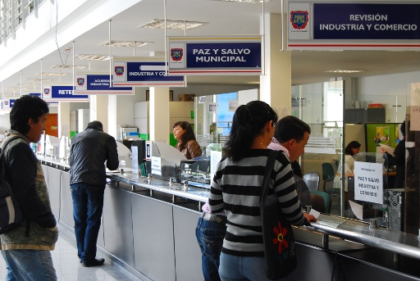
La Secretaría de Hacienda Municipal - Subsecretaría de Ingresos informa a los contribuyentes del impuesto de Industria y Comercio y su complementario de Avisos y Tableros en el municipio de Pasto, que el Calendario Tributario Municipal correspondiente al año gravable 2011 establece el día LUNES 2 DE ABRIL DE 2012 como fecha límite para la presentación y pago oportuno de la Declaración Privada.
Los descuentos otorgados por la presentación y pago oportuno de la Declaración Privada del impuesto de Industria y Comercio y su complementario de Avisos y Tableros, corresponden a:
Descuento del 5% cuando el valor del impuesto a pagar es inferior a 10smmlv:
Es decir si el valor del impuesto registrado en el Renglón 12 de la Declaración Privada, es inferior a $5.666.650, el valor del descuento será del 5%.
Descuento del 10% cuando el valor del impuesto a pagar es superior a 10smmlv:
Es decir si el valor del impuesto registrado en el Renglón 12 de la Declaración Privada, es superior a $5.666.650, el valor del descuento será del 10%.
Los formularios físicos para la Declaración Privada del impuesto de Industria y Comercio y su complementario de Avisos y Tableros se distribuyen GRATUITAMENTE en la oficina de Industria y Comercio ubicada en las instalaciones del Centro de Atención Integral al Ciudadano – CAIC en la Calle 18 19 54 de la ciudad de Pasto.
El proceso para pago a través de formularios electrónicos se encuentra en período de prueba y se implementará próximamente.
La Oficina de Industria y Comercio atenderá a los contribuyentes en el siguiente horario:
Miércoles 21 a viernes 23 de marzo de 2012 de 8 a.m. a 12 m. y de 2 p.m. a 8 p.m.
Lunes 26 a viernes 30 de marzo de 2012 de 8 a.m. a 12 m. y de 2 p.m. a 8 p.m.
Sábado 31 de marzo de 2012 de 8 a.m. a 12 m
Lunes 2 de abril de 2012 en jornada continúa de 8 a.m. a 3:30 p.m.

Secretaría de Tránsito solicita no llevar carro al Estadio

La Secretaría de Tránsito, a través de la Subsecretaría Operativa, solicita a los hinchas del Deportivo Pasto abstenerse de llevar vehículo al estadio Libertad este domingo, cuando el equipo juega contra Equidad. Esta medida se toma con el fin de evitar congestiones de movilidad en este sector en el que se están ejecutando obras civiles.

La Alcaldía de Pasto agradece de antemano la colaboración de la ciudadanía. El Cambio Cultural es un reto que involucra a toda la comunidad.

Alianza ambiental para la celebración del día mundial del Agua

La Alcaldía de Pasto, Empopasto S.A., E.S.P., Corponariño y EMAS en alianza interinstitucional conmemorarán el próximo jueves 22 de marzo el DIA MUNDIAL DEL AGUA.
Se contará con la presencia escénica y musical de grupos artísticos de la ciudad como el Colegio Javeriano, San Juan Bosco, Carmelitas, Instituto Champagnat, quienes harán tributo al agua.
A su vez, a las 12 del medio día y de manera simultánea en todo el país se conmemorará este Canto al Agua que llega a su tercera edición, y se constituye en un acto simbólico de reconocimiento y sanación de las aguas de nuestro país.
Esta actividad se llevará a cabo en el Parque Santiago entre las 10 de la mañana y las 2 de la tarde y será precedido por el Alcalde de Pasto Harold Guerrero López y Directivos de las diferentes Instituciones vinculadas con esta iniciativa.

Primer festival de pesca deportiva Vereda El Motilón

El Grupo Asociativo Agropecuario San Francisco, La Secretaria de Desarrollo Económico y Competitividad y la Subsecretaria de Turismo extienden la invitación a toda la ciudadanía para participar en el Primer Festival de Pesca Deportiva que se realizará en el Corregimiento de El Encano, Vereda El Motilón Durante este fin de semana, sábado 17 y domingo 18 de marzo. El evento dará inicio a las 9:00 a.m.
Los visitantes podrán degustar los platos típicos de la región, admirar sus paisajes y sus artesanías. Se realizarán recorridos por Isla la Corota, Cresta del Gallo, Playas del Lago y Playa Romerillo. La Invitación es a disfrutar de El Motilón tierra de encanto y cultura, de verdes paisajes que te evocan a soñar.
Información del Concurso

Día: 18 de marzo de 2012.
Hora: 9:00 a.m. – 12:00 p.m.
Valor inscripción por persona: $ 20.000.

La premiación se realizará de acuerdo a los participantes inscritos, así:

Primer puesto: 50% de lo recaudado en inscripciones.
Segundo Puesto: 30% de lo recaudado en inscripciones.
Tercer Puesto: 20% de lo recaudado en inscripciones.

Patrocina la Asociación de Pescadores Deportivos de Pasto con el apoyo de la Alcaldía Municipal de Pasto-Secretaría de Desarrollo Económico y Competitividad-Subsecretaría de Turismo.

La inscripción se debe realizar con la señora: LEONOR JOJOA BOTINA representante del grupo asociativo. Tel. 3216434200

RUTAS: Motilón Isla La Corota
Motilón Cresta del Gallo
Motilón Playas del Lago
Motilón Playa Romerillo

Patrocinan: Restaurante Pescador, Restaurante Espejo del Lago, Restaurante Mamak Yaku, Reservas Las Pavas, Reservas La Victoria, Reservas Los Arroyos.

Plan de Acción de Prevención de Lesiones por Pólvora para el año 2012

La Responsable de la Subsecretaria de Control, de la Subsecretaria de Gobierno Municipal, Karol López informa que en cumplimiento de lo previsto en el Plan de Acción de Prevención de Lesiones por Pólvora para el año 2012 con el fin de socializar las nuevas estrategias y compromisos para el presente año, en reunión realizada en la Casa de Justicia, se coordinó acciones entre las instituciones que conforman la mesa de trabajo dos (2), y entre otros temas se acordó lo siguiente:
"Establecer como línea telefónica de información, quejas y denuncias de venta y comercialización de pólvora, el 1, 2, 3 manejado por la Policía Nacional, la cual se promocionará por diferentes medios de comunicación; en dicha línea telefónica se recepcionarán las quejas e información sobre venta de pólvora y depósitos clandestinos, lo cual está prohibido según lo establecido en el Decreto 0868 de 2010.
Informó también la funcionaria que, la Secretaría de Gobierno cuenta con un rubro del presupuesto del Fondo de Seguridad Territorial - FONSET, para el PAGO DE RECOMPENSAS HASTA POR $20.000.000,00 POR LA INFORMACIÓN EFECTIVA que lleve al decomiso de pólvora en el Municipio de Pasto."

¡Planeando Igual Pasto Nunca será Diferente!

TIRSO BENAVIDES BENAVIDES
Jefe Oficina de Comunicación Social

